密 级 | 公开

双因子身份认证系统
方案设计报告

编 写 | 杨立东
校 对 | 万玉霞
审 核 | 侯志东
标 审 | 胡建民
批 准 | 赫荣奎
北京京联云软件有限公司

目 录
1 概述 3
1.1 任务来源 3
1.2 功能和用途 3
1.3 组成 4
2 主要技术指标要求 4
3 设计方案 5
3.1 组成 5
3.2 工作原理 9
3.3 性能分析 28
3.4 实施途径 29
4 可靠性工程 29
4.1 可靠性设计 29
4.2 维修性设计 29
4.3 保障性设计 30
4.4 安全性设计 30
5 设计验证 30
6 关键技术及保证措施 30
6.1 关键技术 30
6.2 保证措施 30
7 结论 31
7.1 方案总结 31
7.2 方案可行性判定 31
7.3 结论 31
8 参考文献及实物 31

概述

任务来源
根据北京计算机技术及应用研究所提出的《国防基础科研项目-身份认证系统技术协议》的技术要求，在充分了解需求和经过多轮内部设计方案讨论评审后，编制出《双因子身份认证系统设计方案》。

功能和用途
身份认证系统是面向移动应用场景的用户认证系统，由移动认证客户端软件和身份证认证服务系统组成。用户在移动认证客户端软件中通过用户身份认证后，才被允许在移动终端上建立VPN，使用业务应用访问原型系统中的业务应用数据。主要的功能包括：

移动认证客户端软件功能
- 声纹注册:在开启声纹认证功能时，提示用户录制声纹，以注册该用户的声纹信息；
- 声纹验证:在登录时，提示用户录入声纹，并与已录制的声纹信息进行特征值比对，以验证用户身份；
- 声纹注销:用户主动关闭声纹认证功能;
- 数字证书申请:初次使用时，利用移动终端的密码模块，完成数字证书申请;
- 数字证书验签：在登录时，利用移动终端的密码模块进行数字签名，并将签名信息发送给证书认证服务验签，以验证用户身份；
- VPN通道启动和关闭：在经过双因子认证后，在移动终端上建立VPN通道。在VPN建立后，给用户提供操作按钮关闭VPN通道。

身份认证服务系统软件功能
- 统一用户管理:支持单个及批量添加机构和用户，支持对机构和用户的编辑和删除;
- 统一用户认证:可支持口令认证、证书认证和声纹认证方式等多种认证方式，并支持结合声纹认证和证书认证的双因子认证；
- 统一用户授权:支持用户授权，可基于机构、用户、用户组实现对用户使用移动应用的授权；
- 统一用户审计:支持用户审计，可审计用户的登录日志和授权访问日志等信息。

组成
身份认证系统由两部分组成：身份认证服务系统和移动认证客户端软件。在系统运行期间，依赖外部的证书认证服务、声纹认证引擎和VPN网关。同时，在移动认证客户端中也需要集成密码模块SDK和VPN SDK。
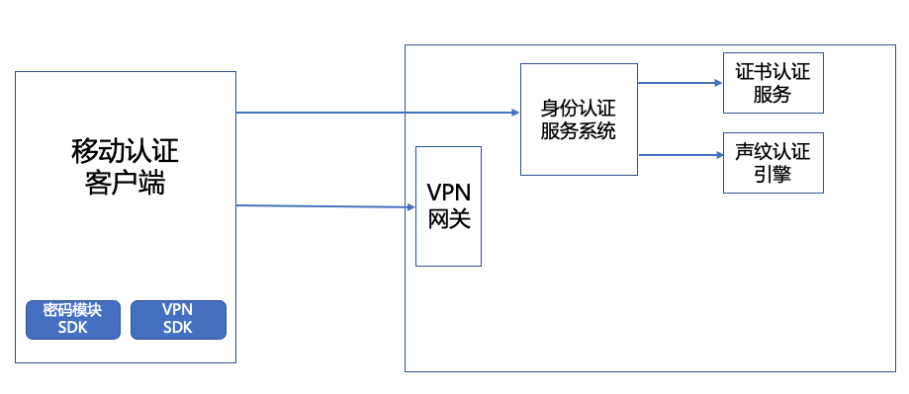
图 1-1 平台组成

主要技术指标要求
- 移动认证客户端软件数字认证单次API调用时间（不包括证书服务的响应时间）小于1秒;
- 移动认证客户端软件声纹认证单次API调用时间（不包括声纹引擎的响应时间）小于1秒；
- 客户端适配安卓 7.0 及以上版本；
- 界面要求简洁、美观、风格一致；
- 页面跳转符合日常使用习惯;
- 布局符合从上到下，从左到右的阅读方式；
- 表单录入应具有提示功能；
- 人机交互方便、友好。

设计方案

组成

系统组成
身份认证系统的组成包括App端、Web端和服务端。在系统运行时，依赖于外部系统提供一些必要的能力。
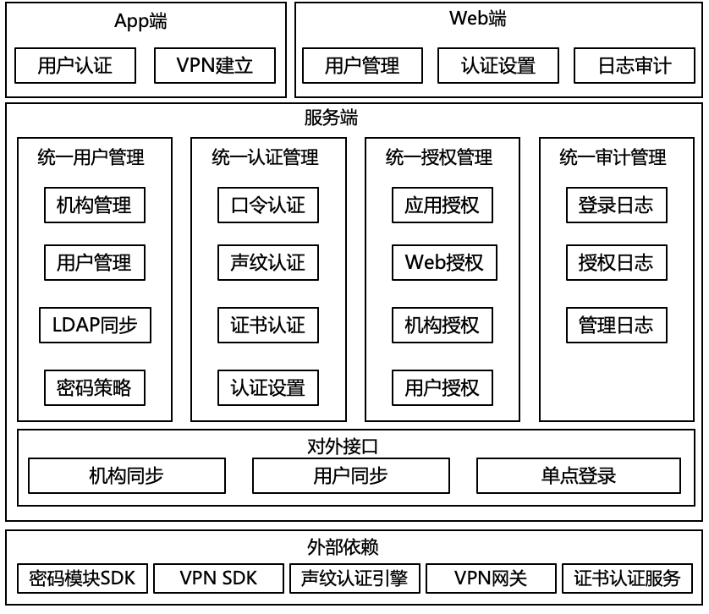
图 3-2 身份认证系统系统组成
- App端
App端是为移动用户提供的移动认证客户端软件，提供了用户认证和建立及关闭VPN的功能。
- Web端
Web端是为管理员提供的管理页面，提供了用户管理、认证设置和日志审计的功能。
- 服务端
服务端是支撑App端和Web端的后端服务软件，提供了统一用户管理、统一认证管理、统一授权管理和统一审计管理的功能。
- 统一用户管理
提供机构和用户的管理功能。机构信息和用户信息都支持通过本地手动创建、模板和LDAP同步等多种方式导入，方便管理者快速地建立基础数据。机构及人员信息字段丰富、完备，可满足各业务系统数据需求。支持对用户进行静态分组和动态分组管理，也支持通过标签对用户进行管理。可支持密码策略管理，支持对密码复杂度、密码过期时间以及历史密码重复次数等策略的设置。
- 统一认证管理
提供口令认证方式，基于外部的声纹认证引擎和证书认证服务，可提供声纹认证和证书认证方式。可支持包含两种认证方式的双因子认证。
- 统一授权管理
为确保业务应用的使用范围，支持对用户使用移动应用和访问后台管理端进行访问控制，用户在获得应用授权后才被允许使用。授权方式灵活方便，可支持对机构授权，也可以支持对用户授权。
- 统一审计管理
支持记录管理员和用户的各种操作，包括管理员登录日志、用户登录日志、应用授权日志以及管理员的管理日志。
服务端对外提供的接口能力包括：
- 机构同步
身份认证系统对外提供机构同步的接口，外部系统可通过此接口获取全量或增量机构信息；
- 用户同步
身份认证系统对外提供用户同步的接口，外部系统可通过此接口获取全量或增量用户信息。
- 单点登录
身份认证系统对外提供单点登录的接口。外部系统集成后，可实现用户仅在进入门户时登录一次，当进入应用时，不需要登录。
- 外部依赖：
系统的外部依赖包括声纹认证引擎、证书认证服务、密码模块SDK、VPN SDK和VPN网关。

- 声纹认证引擎
声纹认证能力依赖于外部的声纹认证引擎。通过集成声纹认证引擎提供的接口，身份认证系统可以对外提供声纹认证的能力，并为管理员提供相应的管理能力。
- 证书认证服务
证书认证能力依赖于外部的证书认证服务。通过集成证书认证引擎提供的签名验签接口，身份认证系统可以对外提供证书认证的能力。
- 密码模块SDK
密码模块SDK为App端提供数字证书的申请和数字签名能力。SDK内部实现了与证书认证服务器通信的过程，以及证书和私钥在终端的保存及使用。
- VPN SDK
VPN模块SDK为App端提供VPN通道的建立和关闭的能力。在VPN通道建立成功后，移动终端发送的网络数据通过VPN隧道传递给VPN网关。
- VPN网关
VPN网关部署在原型系统的网络入口，在接收到网络数据后，负责将数据解密后发送给后台服务。

功能组成
本项目要求的功能融合到认证设置、证书申请、口令证书双因子认证、声纹注册、声纹证书双因子认证、VPN通道建立和声纹注销等操作过程。
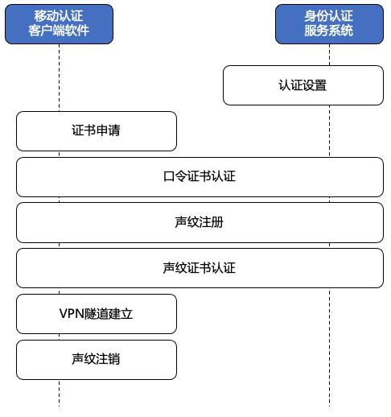
图 3-3 功能组成
- 认证设置
管理员在Web端设置，启用声纹认证和证书认证的双因子认证。
- 证书申请
用户在初次使用移动认证客户端软件时，需要完成证书申请。申请后的证书及密钥由密码模块保存。
- 口令证书认证
用户在证书申请好后，通过口令和证书双因子认证可进入App。
- 声纹注册
用户在进入App后，启用声纹认证，需要录制声纹完成声纹注册。
- 声纹证书认证
用户在完成声纹注册后，即可在下次登录应用时，通过声纹证书双因子认证登录App。
- VPN通道建立
用户在通过双因子认证后，App调用VPN SDK，在移动终端上建立VPN通道。
- 声纹注销
用户在进入App后，关闭声纹认证，注销声纹。

工作原理

认证设置

功能描述
功能设置是为身份认证系统的管理员提供的功能。管理员在认证设置中，可以查看、开启、关闭声纹认证和证书认证。

流程设计
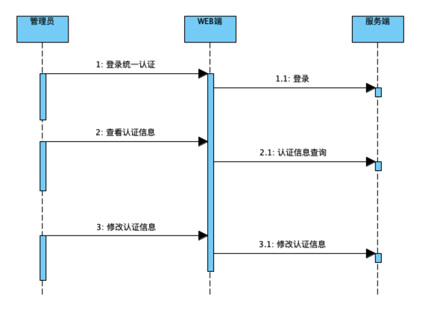
图 3-4 认证设置流程图

接口设计
- 认证信息查询
功能描述：查询认证信息
访问路径：GET uni_auth/v1/auth_conf
请求参数：
参数 | 类型 | 说明 | 非空要求
Cookie | Header | 请求Header中的信息，  值为登录后返回的loginId | 是
响应示例：
[
{
"id": 50009,
"opTenantId": 122,
"confDefCode": "0000",
"clientType": 0,
"authType": 0,
"confName": "允许口令认证",
"confCode": "FUNCTION_WEB_PWD_AUTHENTICAITON",
"confValue": "1",
"canEdit": 0,
"purchased": 1,
"subAuthLevel": 0
}
]
- 认证信息修改
功能描述：修改认证信息
访问路径：POST /uni_auth/v1/auth_conf
请求参数：
参数 | 类型 | 说明 | 非空要求
Cookie | Header | 请求Header中的信息，  值为登录后返回的loginId | 是
请求body示例：
[
{
"id": 50009,
"opTenantId": 122,
"confDefCode": "0000",
"clientType": 0,
"authType": 0,
"confName": "允许声纹认证",
"confCode": "FUNCTION_WEB_PWD_AUTHENTICAITON",
"confValue": "0", // 1 : 开启， 0： 关闭
"canEdit": 0,
"purchased": 1,
"subAuthLevel": 0
}
]
响应示例：
[
{
"id": 50009,
"opTenantId": 122,
"confDefCode": "0000",
"clientType": 0,
"authType": 0,
"confName": "允许口令认证",
"confCode": "FUNCTION_WEB_PWD_AUTHENTICAITON",
"confValue": "1",
"canEdit": 0,
"purchased": 1,
"subAuthLevel": 0
}
]

证书申请

功能描述
用户填写后，通过密码模块，完成用户证书的首次申请。

流程设计
在证书申请过程中，需与密码模块完成的控制接口包括：
- 调用密码模块的初始化接口；
- 调用密码模块的签约注册用户接口，完成用户的注册签约；
- 调用密码模块的下载证书接口，下载用户证书。
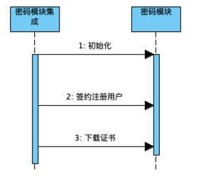
图 3-5 证书申请流程图

接口设计
- SDK 初始化
功能描述：初始化信安世纪 IMSSDK
请求参数：
参数 | 类型 | 说明 | 非空要求
context | Context | 上下文句柄 | 是
host | String | 认证平台服务器地址 | 是
base64HttpsTrustCert | String | https 信任证书  (Base64 格式) | 否
resultListener | ResultListener | 初始化结果回调接口 | 是
返回值：初始化成功与否都会通过回调接口进行回调

- 下载证书
功能描述：联网进行证书申请
请求参数：
参数 | 类型 | 说明 | 非空要求
username | String | 用户名 | 是
alias | String | 为证书指定的别名 | 是
PIN | String | 为证书指定的PIN码 | 是
resultListener | Result.ResultListene r | 结果回调接口 | 是
返回值：通过 Result.ResultListener 接口进行回调

- 用户签约
功能描述：使用用户名和签约码对认证平台进行签约
请求参数：
参数 | 类型 | 说明 | 非空要求
userName | String | 用户名 | 是
signCode | String | 授权码 | 是
resultListener | Result.ResultListener | 结果回调接口 | 是
返回值：通过 Result.ResultListener 接口进行回调

口令证书认证

功能描述
证书申请后, 用户可使用口令证书进行双因子登录。

流程设计
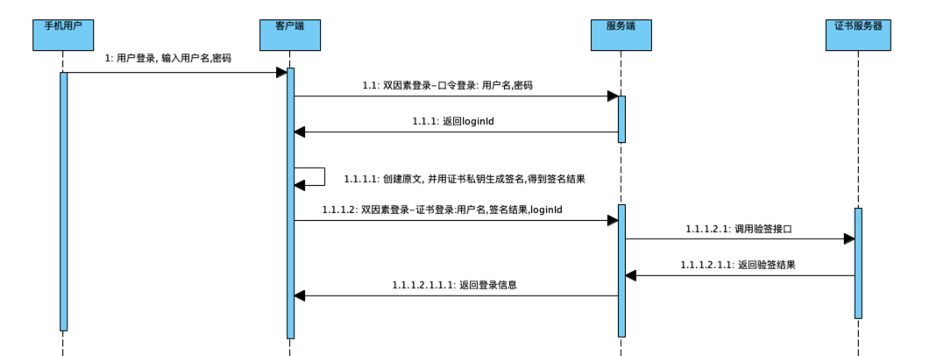
图 3-6 口令证书双因子认证流程图

用户在客户端输入用户名, 密码,点击登录按钮；
- 双因素登录-口令登录:
  - 客户端使用用户名,密码进行口令登录, 返回loginId。
- 双因素登录-证书:
  - 客户端创建原文, 使用私钥生成签名, 得到签名信息；
  - 客户端用用户名, 签名结果, loginId,进行证书登录, 返回登录信息。

接口设计
- 双因子登录—口令登录
功能描述：管理员开启双因子登录，口令登录
访问路径：POST /uni_auth/v1/login/gateway
ContentType：application/x-www-form-urlencoded;charset=UTF-8
请求参数：
参数 | 类型 | 说明 | 非空要求
authenticationMethod | String | 登录方式， PASSWORD: 口令 | 是
vendor | String | 登录方式厂商: PEKALL: 口令认证的配置 | 是
parameters | String | { "userName": "yld02", "password": "petest1111" } ，传递的是加密后的数据 | 是
loginId | String | 空 | 否
响应示例：
{"errorCode": "AUTHENTICATION_METHOD_NOT_ENOUGH",
"description": "认证方式不够。缺少:证书认证",
"loginId": "a6104419d402404ca1b720c682fe1fc6",
"nextAuthMethod": [
"CERT"
]
}
- 数字证书签名
功能描述：使用已经下载 SDK 中的证书，使用数字证书进行签名。
请求参数
参数 | 类型 | 说明 | 非空要求
username | String | 用户名 | 是
plain | Byte[] | 签名原文 | 是
type | int | 签名类型  0:Raw签名  - Attach签名  - Detach签名 | 是
PIN | String | 证书PIN | 是
resultListener | ResultListener | 回调操作接口 | 是
返回值：签名成功返回Base64格式签名信息，其余均表示签名失败，通过resultListener进行回调。
- 双因子登录—证书登录
功能描述：证书登录
访问路径：POST /uni_auth/v1/login/gateway
ContentType：application/x-www-form-urlencoded;charset=UTF-8
请求参数：
参数 | 类型 | 说明 | 非空要求
authenticationMethod | String | 登录方式: CERT: 证书 | 是
vendor | String | 登录方式厂商，INFOSEC: 证书厂商, | 是
parameters | String | { "plaintext": "plaintext", "signedtext":  "signed text", "tsatext": "tsatext", "cert": "cert", "username": "yld02", "imei": "imei", "otptype": "otptype", "otpnum": "otpnum" }，signedtext值为数字证书签名信息 | 否
ver | String | 版本号，用于支持parameters参数整体加密, 2: parameters整体需要解密 | 是
loginId | String | 会话id，主要用于多因素认证,  双因素认证第二次认证时, 需要填写第一次认证返回的loginId | 否
响应示例：
{
"errorCode": "0",
"description": "登录成功",
"loginId": "7b5e3efc9e6a4f5aae73bfffbb336033",
"name": "yld01",
"account": "yld01",
"mobilePhone": "15801509174",
"orgId": "14817de23736434f90ad9ece3983e15b",
"tenantAccount": "yld01",
"status": 51001,
"funcIds": "1,2,4,6,8",
"opTenantId": 7,
"serviceInfos": [
{
"id": 22264,
"tenantId": 7,
"serviceId": 57,
"name": "手势认证",
"serviceCode": "SERVICE_PEKALL_PATTERN_AUTH",
"showOnPortal": 0,
"functionInfoList": [
{
"id": 30041,
"tenantId": 7,
"serviceId": 57,
"functionId": 56,
"functionCode": "FUNC_APP_CERT_AUTH",
"name": "证书认证",
"selected": false
}
],
"selected": false
}
]
}

- 证书服务—验证签名
功能描述：验证签名
访问路径：POST /MAuthServer/sign/rawVerify.do
ContentType：application/x-www-form-urlencoded;charset=UTF-8
请求参数：
参数 | 类型 | 说明 | 非空要求
plaintext | String | 签名原文 | 是
signedtext | String | 签名 | 是
tsatext | String | 时间戳 | 是
otptype | String | 设备类型  1：ios 2：android | 是
cert | String | 验证签名的公钥证书  base64编码格式 | 是
返回值示例
{
"notAfter": "2033-02-08 18:42:47",
"resultmsg": "成功",
"dn": "C=CN,O=CASIC Root CA SM2 GJPT,OU=administrators,CN=MAuthServer,CN=user3@60c10c6ceaa14cf99033337bdf1e4128",
"resultcode": "000000", // 000000: 成功
"notBefore": "2023-02-08 18:42:47",
"username": "user3"
}

声纹注册

功能描述
用户登录客户端后，可以在设置界面开启声纹认证。开启时，需录入声音文件，上传到服务器，生成用户声纹。开启后，即可进行声纹证书双因素登录。

流程设计
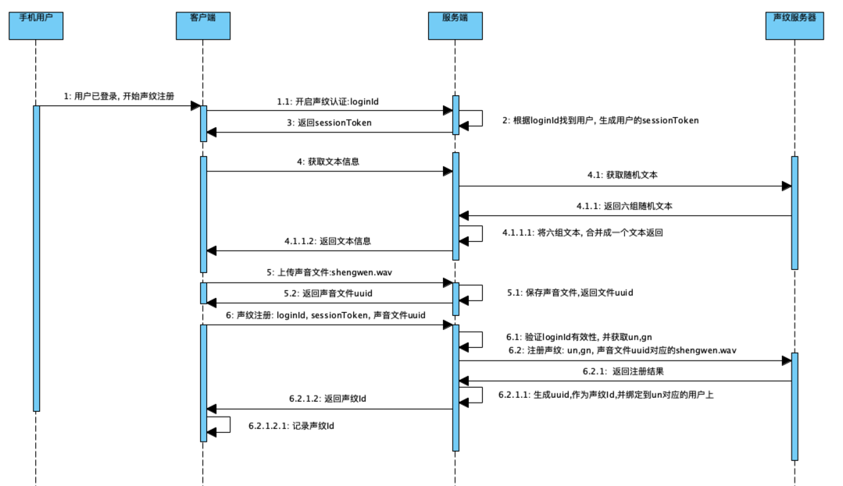
图3–6声纹注册流程图

- 客户端获取声纹申请文本内容；
- 用户点击录制按钮, 录制声音信息,录制完成后,再次点击录制按钮,停止录制声音；
- 客户端,将文件信息上传到服务器, 返回文件ID；
- 客户端,将文件Id和用户名, 发送到服务器；
- 客户端,将声音信息和登录会话ID,发送到服务器；
- 服务端进行声纹申请, 申请成功后,返回声纹基本信息；
- 客户端记录声纹ID。

接口设计
- 开启声纹注册
功能描述：开启声纹认证， 返回sessionToken。
访问路径：POST /uni_auth/v1/vpl_auth/enable_vpl
ContentType：application/x-www-form-urlencoded;charset=UTF-8
请求参数：
参数 | 类型 | 说明 | 非空要求
authenticationMethod | String | 登录方式 PASSWORD: 口令 | 是
vendor | String | 登录方式厂商 PEKALL | 是
parameters | String | { "userName": "yld02", "password": "pekalxxxx"} | 是
ver | String | 版本号，用于支持parameters参数整体加密, 2: parameters整体需要解密 | 是
loginId | String | 登录后返回的loginId | 是
响应示例：
返回失败示例:
{"status": "Error",
"err": "用户名或密码错误",
}
返回成功示例
{"status": "OK",
"data": {
"person_id": "00000007-0000-0000-0000-000000000001",
"sessionToken": "72abf5c8-61a2-4c88-8096-80aba136b3b8",
"userDeviceStat": 0
}
}
- 获取文本信息
功能描述：获取声纹文本 根据开启后返回的personId获取
访问路径：GET /uni_auth/v1/vpl_auth/voice_code
ContentType：application/x-www-form-urlencoded;charset=UTF-8

请求参数：
参数 | 类型 | 说明 | 非空要求
personId | String | 开启声纹注册接口返回的personId | 是

响应示例：
{
"status": "OK",
"err": "",
"errCode": "200",
"data": {
"person_id": "yld03",
"do_pass": null,
"sn_code": "地区 方面 保护 显示 作为 政府",
"token": "bupt:vpl:token:yld03:7397a9c0-96b6-4fc4-9b5d-211304ae47e9",
"sessionToken": "bupt:vpl:token:yld03:7397a9c0-96b6-4fc4-9b5d-211304ae47e9",
"userDeviceStat": null
}
}

- 上传声音文件
功能描述：根据声纹文本，录制声音文件后，上传声音文件。
访问路径：POST /uni_auth/v1/vpl_auth/api/voiceprint-locker/v1/Locker/{{personId}}
ContentType：application/form-data
请求参数：
参数 | 类型 | 说明 | 非空要求
persionId | 路径参数 | 开启声纹注册接口返回的personId | 是
file | 文件 | 上传的文件 | 是
响应示例：
{
"status": "OK",
"err": "",
"errCode": "OK",
"data": {
"person_id": "yld03",
"file_id": "899fb88d-48b8-49bc-926c-bd37c1f424f5",
"do_pass": null,
"sn_code": null,
"token": null,
"sessionToken": null,
"userDeviceStat": null
}
}

- 声纹注册
功能描述：声纹注册, 根据厂商, 注册声纹
访问路径：POST /uni_auth/v1/vpl_auth/register_vpl
ContentType：application/x-www-form-urlencoded;charset=UTF-8
请求参数：
参数 | 类型 | 说明 | 非空要求
fileIds | String | 上传声音文件返回的file_id | 是
sessionToken | String | 开启声纹认证返回的sessionToken | 是
loginId | String | 登录返回的loginId | 是
响应示例：
{
"status": "OK",
"err": "",
"errCode": "200",
"data": {
"person_id": "yld03",
"file_id": null,
"do_pass": null,
"sn_code": null,
"token": null,
"sessionToken": null,
"userDeviceStat": null
}
}

声纹证书认证

功能说明
用户开启声纹认证后，在登录界面，选择声纹认证，即可进行声纹证书双因素登录。

流程设计
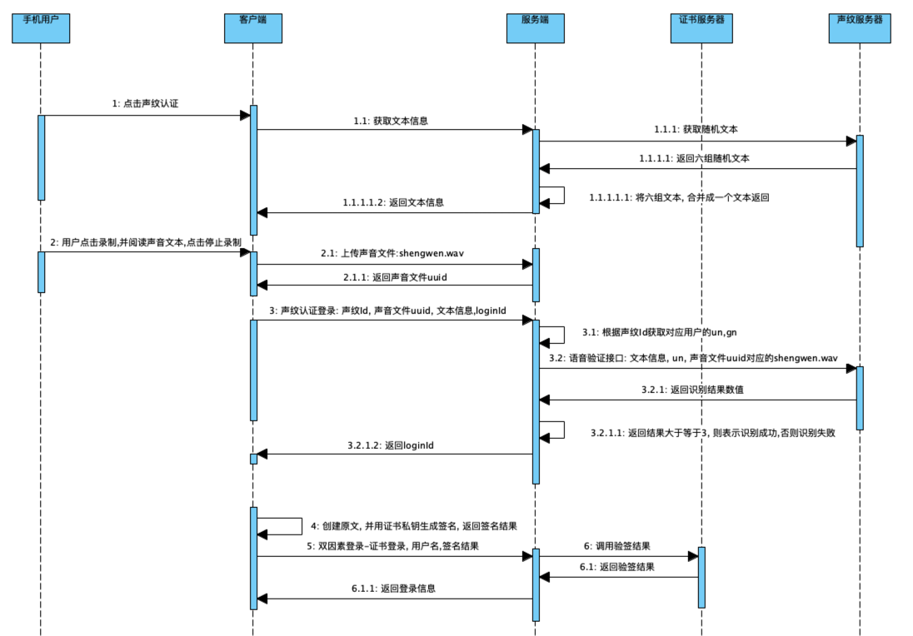
图3–7声纹登录流程图
- 用户点击进行声纹；
- 双因素登录-声纹登录:
  - 客户端获取声纹登录文本内容；
  - 用户点击录制按钮, 录制声音,再次点击录制按钮,停止录制声音；
  - 客户端,将文件信息上传到服务器, 返回文件Id；
  - 客户端,将文件Id和用户名,发送到服务器；
  - 服务端进行声纹认证,认证成功后,返回loginId。
- 双因素登录-证书:
  - 客户端创建原文, 使用私钥生成签名, 得到签名信息；
  - 客户端用用户名, 签名结果, loginId,进行证书登录, 返回登录信息。

接口设计
- 双因子登录
  - 同获取文本信息
  - 同上传声音文件
  - 同证书登录
  - 声纹登录
功能描述：声纹登录
访问路径：POST /uni_auth/v1/login/gateway
ContentType：application/x-www-form-urlencoded;charset=UTF-8
请求参数：
参数 | 类型 | 说明 | 非空要求
authenticationMethod | String | 登录方式，VPL: 声纹 | 是
vendor | String | 登录方式厂商，BUPT :北邮声纹 | 是
parameters | String | { "account":"yld02", "personId": "yld02", "sessionToken": "xejkjkrejkjkjkjkre" ,  "fileId":"fff6e78debe84486cc18ac38febe"}  sessionToken从获取文本信息返回结果中获取 | 是
ver | String | 版本号，用于支持parameters参数整体加密, 2: parameters整体需要解密 | 是
loginId | String | 空 | 否
响应示例：
{"errorCode": "AUTHENTICATION_METHOD_NOT_ENOUGH",
"description": "认证方式不够。缺少:证书认证",
"loginId": "a6104419d402404ca1b720c682fe1fc6",
"nextAuthMethod": [
"CERT"]
}

VPN隧道建立

功能描述
产品通过与移动接入模块集成，增强平台的数据链路加密能力；移动接入模块通过SDK的方式，提供对网络链路的建立和断开能力。

流程设计
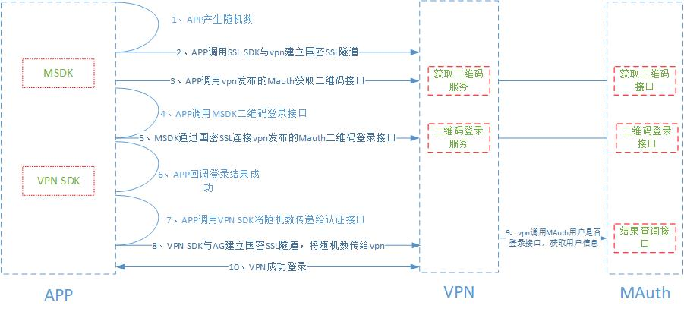
图 3-8VPN隧道建立流程图
- APP产生随机数；
- APP调用SSL SDK与vpn建立SSL隧道；
- APP调用vpn发布的Mauth获取二维码接口；
- APP调用MSDK二维码登录接口；
- MSDK通过SSL连接vpn发布的Mauth二维码登录接口；
- APP回调登录结果成功；
- APP调用VPN SDK将随机数传递给认证接口；
- VPN SDK与AG建立SSL隧道，将随机数传给vpn；
- VPN调用Mauth用户登录接口获取用户信息；
- VPN成功登录；

接口设计
- 获取二维码
功能描述：生成二维码数据。
前置条件：已经下载证书
访问路径：POST /MAuthServer/qrcode/getQrcode.do
ContentType：application/x-www-form-urlencoded;charset=UTF-8
请求参数：
参数 | 类型 | 说明 | 非空要求
business | String | 固定值：infosec | 是
random | String | 随机数 | 是
返回值： body为范围的二维码数据。
- 二维码登录
功能描述：根据MAuth生成的二维码数据，进行Web页面认证登录或者PC扫码登录。
前置条件： 已经下载证书
请求参数：
参数 | 类型 | 说明 | 非空要求
userName | String | 用户名 | 是
PIN | String | 证书PIN码 | 是
qrData | String | 获取二维码返回的二维码数据 | 是
type | int | 签名类型  0:raw签名  1:attach签名  2:detach签名 | 是
resultListener | Result.ResultListener | 回调接口 | 是
返回值：通过回调接口返回登录结果
- 建立VPN
功能描述：创建VPN通道。
前置条件： 已经下载证书
请求参数：
参数 | 类型 | 说明 | 非空要求
random | String | 同获取二维码  传递的random | 是
返回值：通过回调接口返回结果

声纹注销

功能描述
用户在客户端关闭声纹功能，不使用声纹登录。

流程设计
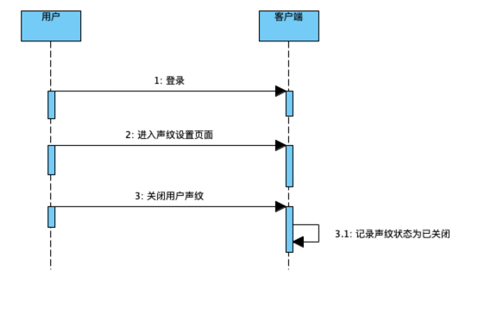
图3–9声纹注销流程图
- 用户点击关闭声纹；
- 客户端记录用户的声纹状态为已关闭。

性能分析
- 声纹认证单次API调用时间(不包括声纹引擎的响应时间)
要求：在网络信号满格、网络可用带宽大于100M、VPN并发用户连接数小于10的前提下，声纹认证的单次调用时间应在1秒以内(不包括声纹引擎的响应时间) 。
- 证书认证单次API调用时间(不包括证书服务的响应时间)
要求：在网络信号满格、网络可用带宽大于100M、VPN并发用户连接数小于10的前提下，证书认证的单次调用时间应在1秒以内(不包括证书认证的响应时间) 。

实施途径
为完成本项目技术要求，本项目采取的实施途径应包括：
- 原型搭建：
依据项目需求，尽快搭建原型。原型系统主要关注关键技术点和风险点，目的是尽早暴露潜在的问题。基于原型系统，客户对最终的产品型态可以有直观认识，双方的后续讨论也有了切实的基础。
- 测试环境充分测试：
在开发完成后，在测试环境中, 使用声纹和证书模拟器进行测试。测试用例不仅要考虑用户正常使用的场景，也需要考虑异常场景。还需要考虑升级系统时，对数据迁移过程的设计。
- 生产环境集成
在生产环境升级后，与声纹厂商, 证书厂商一起, 集成验证功能要求。
- 全部推广
在新功能反馈良好时，可将新功能推广给全部用户。推广给所有用户后，还是需要不断获取用户的使用反馈作为后续优化的依据。

可靠性工程

可靠性设计
系统采用微服务设计架构，并基于消息中间件实现系统模块的松耦合，支持分布式部署，使用内存数据库及高性能中间件提高系统性能。
数据库系统支持冷备具备快速数据回复能力，同时，可支持HA方式提高系统的高可靠，实现系统随用户规模增加而弹性扩容。

维修性设计
本项目的维修性设计应能考虑以下内容：
- 客户端侧：
  - 需提供统一的错误码，在出现错误时，可根据最终用户反馈的错误码快速确定错误类型；
  - 客户端应输出异常日志，以便根据日志排查原因；
- 平台侧
  - 平台侧应输出异常日志，以便根据日志排查原因；
  - 平台侧组件可根据扩容需求，实现分布式部署。

保障性设计
根据客户要求和用户规模，可支持以高可用(HA)方式部署，采用业务服务热备和数据服务集群的方式提供系统的高可用。也可以支持数据库和配置文件冷备，在出现故障时快速恢复。

安全性设计

移动端安全设计
- 基于声纹和证书的双因子认证
基于声纹和证书的双因子认证, 保证设备和用户的安全可信；
- 基于VPN通道的通信保护
基于VPN通道, 保护应用的业务访问通信安全。

平台侧安全设计
- 手机客户端和平台侧的访问请求应基于SSL加密保护；
- 平台侧提供的接口需保证认证才可以调用。

管理安全设计
- 平台应具备对功能启用禁用的管理手段；
- 平台应具备记录管理员操作日志的能力；
- 平台应具备记录用户重要操作的能力。

设计验证
本项目主要的设计验证项应能覆盖产品功能测试项和性能测试项。
- 产品功能测试
产品功能测试覆盖度100%，验证产品在升级过程中其标准功能的有效性。
- 性能测试
性能测试应覆盖声纹认证, 证书认证, 满足接口调用性能的要求。

关键技术及保证措施

关键技术
可融合多种认证方式的认证框架是本项目的核心关键技术。

保证措施
本项目应用综合措施，保障应用在移动端的认证和通信安全。

结论

方案总结
- 介绍了移动统一认证产品的功能和工作原理，移动统一认证产品补充了平台的认证安全，是对平台在安全方面的增强；
- 介绍了双因子认证的集成方案，通过“证书认证”和“声纹认证”可实现移动安全办公平台的设备和用户可信，满足对平台认证功能的要求；
- 介绍了VPN通道的使用，保证用户的通信安全。

方案可行性判定
本项目方案按照技术协议要求，采用了信安的证书认证模块及北邮的声纹认证技术作为认证体系基础，通过使用VPN通道, 保证通信的信息安全, 通过引入移动统一认证产品和定制化功能开发，对移动安全平台的安全性、便捷性和实用性做了增强，实现了技术协议要求。
我们认为本方案技术先进，对移动安全办公平台在使用过程中的问题做了相应的增强和补充，基础扎实，可实施可验证可跟踪。

结论
本设计方案可行，具备一定的技术先进性，在安全、易用和便捷等方面对对移动安全办公产品做了增强，满足技术协议规定的要求。

参考文献及实物
- 《JCKY2020110C029 国防基础科研项目-身份认证系统技术协议》
- 信安世纪 《信安移动安全中间件接口文档(Android)》
- 京联云《统一认证客户端接入规范》

